для подбора емкостного оборудования

Дата составления:
Заказчик:
Наименование объекта:
Контактное лицо:
 | должность | ФИО телефон

Исполнение
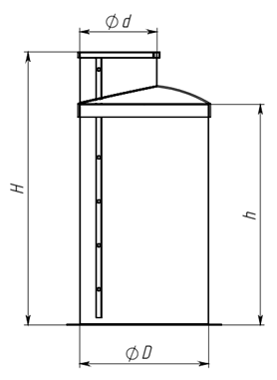 |  |  | 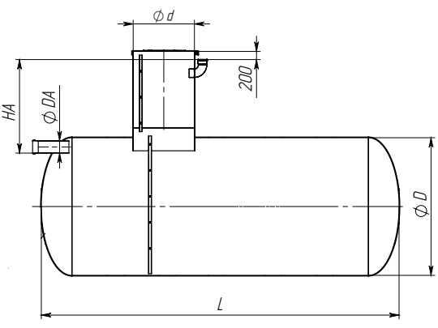
Вертикальное |  |  | Горизонтальное
Поз | Параметр / Характеристика |  |  | Значение
1 | Размещение: подземное/ наземное  В случае наземного размещения: внутри помещения/ снаружи помещения
2 | Требуемый объем, м³
3 | Требуемый габарит (ограничение габарита), мм  D, d, H, L, h
4 | Назначение
5 | Информация по патрубкам: |  |  | Отметка (НА) | Типоразмер (DA) | Материал | Тип соединения (фланец/ раструб/ гладкий конец)
 |  | - подвод среды
 |  | - отвод среды
 |  | - люк обслуживания
 |  | - иное
6 | Внутреннее рабочее давление среды
7 | Температура рабочей среды
8 | Среда (состав)
9 | рН среды
10 | Теплоизоляция
11 | Сейсмичность
12 | Особые требования, эскиз емкости
 | Комплектность
В комплект стандартной емкости входит: цилиндрический корпус с техническим колодцем (люком), лестницей из стеклопластика, вентиляцией. В комплект емкости для хранения холодной питьевой воды включена емкость из нерж. стали и воздушный фильтр.

